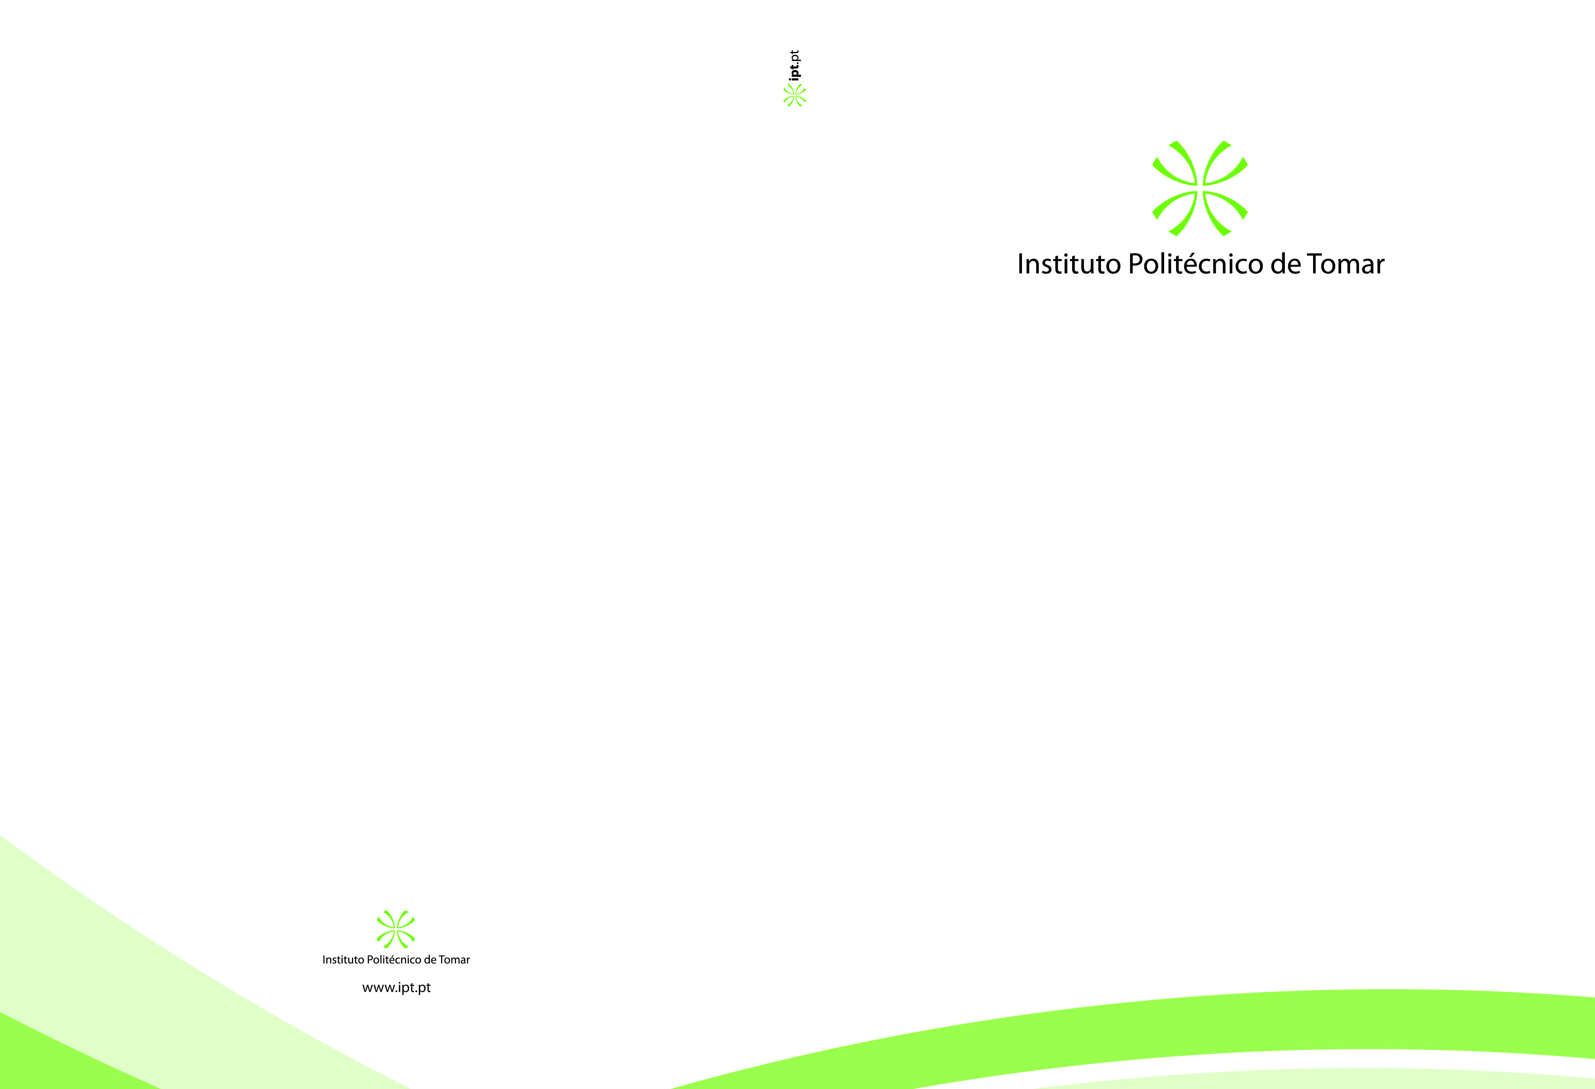 | Besat – Engenharia e Serviços de Assistência Técnica . Luís Emanuel Ferreira Caetano | Escola Superior de Tecnologia de Tomar  Besat – Engenharia e Serviços de Assistência Técnica  Relatório de Estágio  Luís Emanuel Ferreira Caetano  Mestrado em Engenharia Eletrotécnica  Especialização em Controlo e Eletrónica Industrial  Tomar/ Novembro/ 2015
 | 2015

